Wstępny projekt aplikacji

Spis treści
1 Główne fazy aplikacji 1
2 Konwersja 1
3 Obliczanie odległości 1
3.1 Macierz odległośi 2

Główne fazy aplikacji
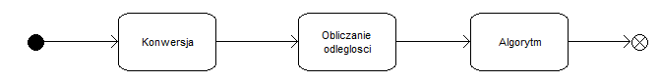
Aplikacja dzieli się na trzy fazy:
- Konwersja – dokonuje się tu selekcji i ekstrakcji cech i rekordów bazy i zapisuje się w postaci płaskich wektorów.(2)
- Obliczanie odległości – Tworzona jest i wypełniana matryca odległości
- Algorytm – właściwy algorytm klasteryzacji

Konwersja
Jest to kod w dużej mierze uzależniony od budowy źródła danych. Jego zadaniem jest ekstrakcja wszystkich rekordów i zapisanie ich w postaci wektora wartości. Ta część aplikacji w całości wykonuje się wyłącznie na procesorze.
Faza ta jest odnawialna. Tzn., gdy już raz dokonamy konwersji, otrzymana postać może zostać zapisana i użyta ponownie omijając ten etap.

Obliczanie odległości
Korzystając z produktu poprzedniej fazy, tworzymy i wypełniamy macierz odległości.
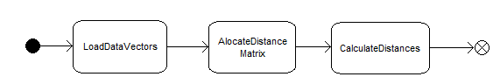
- Load Data Vectors – wczytanie rekordów do globalnej pamięci karty
- Allocate Distance Matrix – Alokuje miejsce dla matrycy w globalnej pamięci karty.
- Calculate Distances – obliczanie odległości

Macierz odległośi
W niej umieszczony zostanie wynik obliczeń i na niej opierać będzie się działanie właściwego algorytmu. Obliczenia dokonywane są tylko raz.
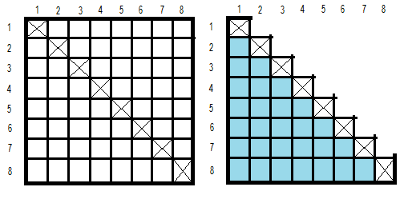
Dzięki symetryczności tablicy wystarczy dokonać jedynie porównań (gdzie N to liczba rekordów). Najwygodniej jest to jednak zapisać za pomocą wektoru
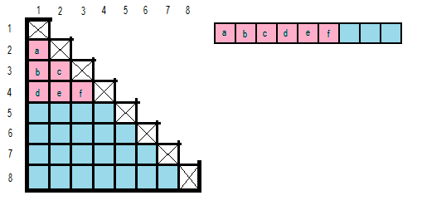
[Jakiś przyjazny wzór konwersji współrzędnych]
Obliczenia odległości

